**初始审查流程图**

;

‘‘’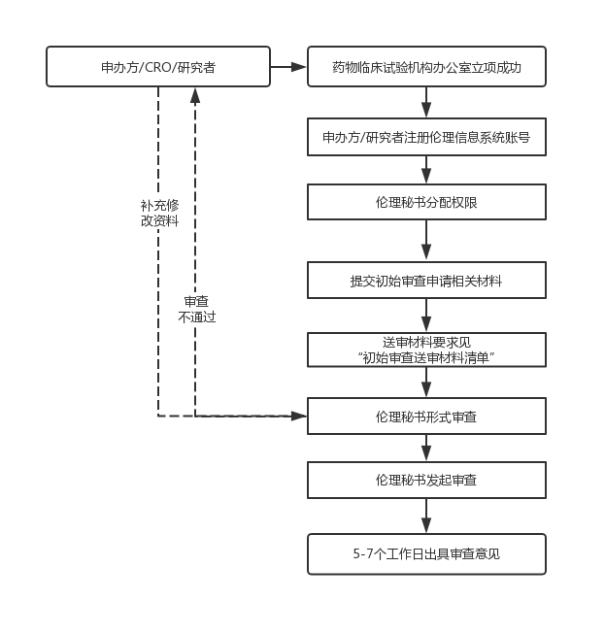

1. **登陆伦理信息平台网址http://ethics.tonoinfo.com/#/home/zndxxyyy；用真实姓名和手机号注册，搜索“南宁市第二人民医院”，申请加入组织，将真实姓名和手机号发送至nneyylwh@126.com，等待伦理秘书审核通过后上传文件，每个项目首次提交按系统要求缴系统使用费。（注意：上传的材料均为签字/盖章版，按照文件命名）**
2. **伦理信息系统只允许每项目2位研究者，1位CRA，1位CRC注册账号，当有工作交接时请及时递交资质备案，请告知伦理秘书后申请交接项目。**
3. **纸质版文件需递交两份完整版，递交信文件目录命名与文件名保持一致，打孔装订成册，必须与递交机构办及上传的电子版文件完全保持一致，否则后果自负。接收纸质材料递交时间：法定工作日08:00-12:00,15:00-18:00。**
4. **执转账凭证领取审查意见。**